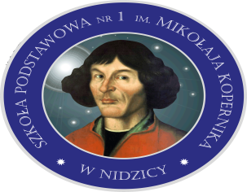
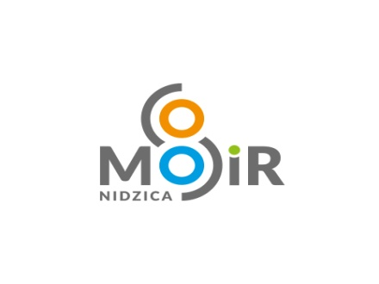
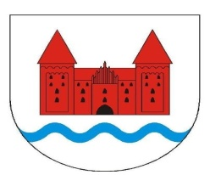
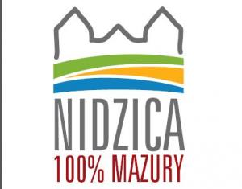
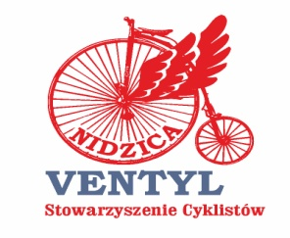

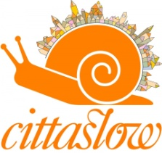
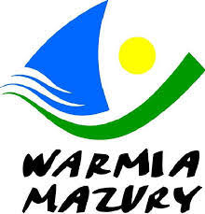
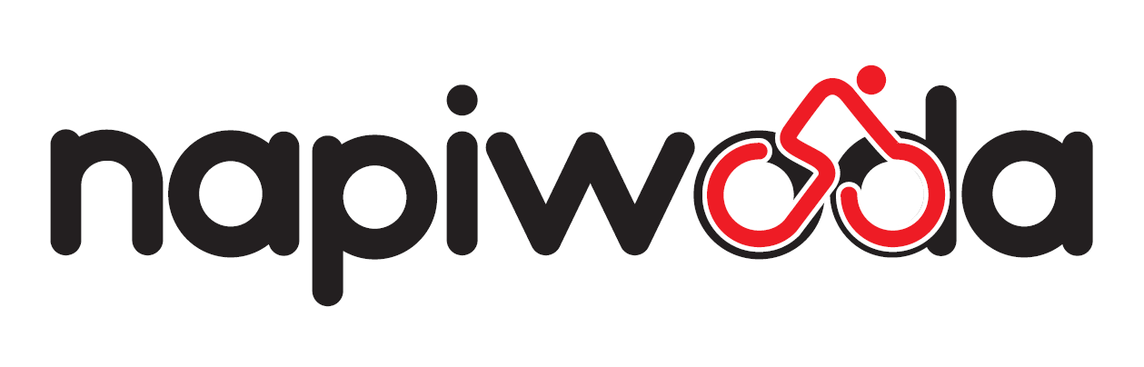
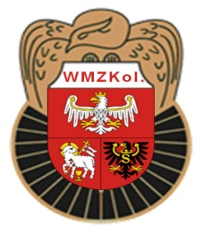

REGULAMIN
IV MIĘDZYNARODOWY WYŚCIG KOLARSKI NAPIWODA 2022
WYŚCIG ZE STARTU WSPÓLNEGO – 17 LIPCA 2022 – MIEJSCOWOŚĆ NAPIWODA W GMINIE NIDZICA

1. CEL IMPREZY
- wyłonienie talentów w kolarstwie szosowym Warmii i Mazur
- popularyzacja kolarstwa na terenie Gminy Nidzica
- promowanie zdrowego i aktywnego trybu życia
- integracja środowiska kolarskiego
- organizacja eventów i imprez sportowych w Gminie Nidzica
2. ORGANIZATORZY
- Stowarzyszenie Cyklistów „Ventyl” w Nidzicy
- Miejski Ośrodek Sportu i Rekreacji w Nidzicy
- Urząd Miejski w Nidzicy
- Starostwo Powiatowe w Nidzicy
- Szkoła Podstawowa nr 1 im. Mikołaja Kopernika w Nidzicy
- Szkoła Podstawowa w Napiwodzie
3. TERMIN I MIEJSCE IMPREZY
Wyścig zostanie rozegrany w dniu 17.07.2022 w miejscowości Napiwoda w Gminie Nidzica wg załączonych programów
WYŚCIG ZE STARTU WSPÓLNEGO – 17 LIPCA 2022 – MIEJSCOWOŚĆ NAPIWODA W GMINIE NIDZICA, woj. warmińsko-mazurskie
Biuro wyścigu w miejscowości Napiwoda – Szkoła Podstawowa w Napiwodzie

4. ZGŁOSZENIA ZAWODNIKÓW
Drogą elektroniczną na adres p.gniady3073@wsosp.edu.pl(w temacie WYŚCIG KOLARSKI NAPIWODA 2022: podając imię i nazwisko oraz kategorię startową, klub reprezentujący, wyścig kolarski Napiwoda – start wspólny) do dnia 15.07.2022 r. do godziny 14.00. Wpłata opłaty startowej na konto Stowarzyszenie Cyklistów Ventyl, Bank Spółdzielczy w Nidzicy nr .
23 8834 0009 2001 0000 7663 0001
Osobiście w dniu imprezy : Biuro wyścigu w miejscowości Napiwoda – Szkoła Podstawowa w Napiwodzie w godzinach 8:00 – 10:30
5. UCZESTNICTWO
Prawo startu posiadają zawodnicy w kategoriach: żak/żaczka, młodzik/młodziczka, junior młodszy/juniorka młodsza, junior, masters,

WYŚCIG ZE STARTU WSPÓLNEGO – 17 LIPCA 2022 – MIEJSCOWOŚĆ NAPIWODA W GMINIE NIDZICA
Każdy uczestnik wyścigu musi posiadać ważne badania lekarskie i licencję na 2022 rok.
6. SPOSÓB PRZEPROWADZENIA WYŚCIGU
Wyścig ze startu wspólnego odbędzie się przy ruchu drogowym otwartym ograniczonym zgodnie z przepisami kodeksu drogowego na trasie okrężnej Napiwoda – Radomin – Łyna – Wietrzychowo – Nibork II – Radomin- Napiwoda
Wyścig zostanie rozegrany na rundach 15 km z dojazdem do rundy 3 km.
Kategorie żak, żaczka, młodziczka – 1 okrążenie
Kategoria młodzik, juniorka młodsza – 2 okrążenia
Kategoria junior młodszy – 3 okrążenia
Kategoria junior – 4 okrążeń
Kategoria Masters:
M30- 30-39 lat- 6 okrążeń
M40- 40-49 lat- 6 okrążeń
M50- 50-59 lat- 4 okrążeń
M60 +- 3 okrążenia
Kobiety Elita - 19- 39 lat- 5 okrążeń
Kobiety 40+ - 4 okrążenia

Ilość rund dla poszczególnych kategorii wiekowych zostanie podana na odprawie technicznej w dniu zawodów tj 17.07.2022 r.

7. ZASADY FINANSOWANIA
- koszty organizacji pokrywa organizator, pozostałe koszty pokrywają kluby zgłaszające zawodników. Startowe zgodne z przepisami PZKol na 2022 rok
Opłata w kategorii Masters, Elita Kobiet- 50 zł
- organizator nie ponosi odpowiedzialności za sprzęt i rzeczy pozostawione lub skradzione podczas wyścigu
8. NAGRODY
- pierwszych trzech zawodników w kat. Wiekowej junior młodszy – w klasyfikacji końcowej otrzymują nagrody pieniężne, dyplomy, puchary.. Wysokość nagród zostanie podana na odprawie technicznej o godzinie 10:00 w dniu zawodów.
- pierwszych trzech zawodników w kat. Żak, żaczka, młodzik, młodziczka w klasyfikacji końcowej otrzyma nagrody rzeczowe, dyplomy, medale.
- kategoria masters- zawodnicy zdobędą punkty do klasyfikacji ogólnopolskiej oraz puchary
- klasyfikacja drużynowa: trzy pierwsze kluby otrzymają puchary ufundowane przez Starostę Powiatu Nidzickiego. Punktacja 7,5,3,2,1
9. POSTANOWIENIA KOŃCOWE
Na trasie wyścigu mogą poruszać się jedynie wozy techniczne zgłoszone do wyścigu, oznakowane oficjalnymi znakami organizatora kierowane przez osoby posiadające licencję na 2022 r.
- zawodnicy muszą być ubezpieczeni przez macierzyste kluby od OC i NNW
-organizator nie ponosi odpowiedzialności za rzeczy zgubione oraz wypadki na trasie wyścigu.
- organizator zastrzega sobie prawo do łączenia wyścigów w razie małej ilości startujących.
- we wszystkich sprawach spornych decydować będzie sędzia główny w porozumieniu z organizatorem.
- organizator zastrzega sobie prawo do interpretacji regulaminu
10. INFORMACJE DODATKOWE
Możliwość zakwaterowania na terenie Gminy Nidzica
- hotel Zamek Nidzica – ul. Zamkowa 2 13-100 Nidzica Tel 89 5190500 www.zamek.nidzica.pl
- hotel Kamieniczka – ul. Plac Wolności 4 13-100 Nidzica Tel 89 6256050
- hotel Stadion – MOSiR Nidzica – ul. Polna 7 13-100 Nidzica www.mosirnidzica.plmosir@nidzica.pl
11. SPRAWY KOŃCOWE
- Osobą odpowiedzialną za przeprowadzenie wyścigu jest Cezary Gawroński Tel 605207486
- Sprawy drogą elektroniczną mosir@nidzica.pl oraz ventyl.sc.nidzica@wp.pl
- zabezpieczenie medyczne Radosław Migdał- 662-114-048
- Pomoc medyczna: Szpital ZOZ w Nidzicy ul. Mickiewicza 25 tel. 89 625 05 500
-punkt medyczny biuro wyścigów / start – meta
- centrum dowodzenia medycznego 999, 112

Ze sportowym pozdrowieniem
Organizatorzy
Regulamin zatwierdzony przez WMZKol

HARMONOGRAM
IV MIĘDZYNARODOWY WYŚCIG KOLARSKI NAPIWODA 2022
WYŚCIG ZE STARTU WSPÓLNEGO – 17 LIPCA 2022 – MIEJSCOWOŚĆ NAPIWODA W GMINIE NIDZICA

Program minutowy
9:00 – 10:30 – przyjmowanie zgłoszeń zawodników / szkoła podstawowa w Napiwodzie
10:30 – odprawa techniczna w biurze zawodów / SP Napiwoda
10:55 – zamknięcie drogi dla ruchu
Wyścig zostanie rozegrany na rundach 15 km z dojazdem do rundy 3 km
11:00 – start kategorii młodzik / juniorka młodsza – 2 okrążenia
11:10 – start kategorii żak / żaczka /młodziczka – 1 okrążenie
12:10 – start kategorii junior / elita / masters – 6 okrążeń
12:20 – start kategorii junior młodszy – 4 okrążenia
Około godziny 16:00 – dekoracja zwycięzców i wręczenie nagród
17:00 otwarcie drogi dla ruchu

Czasy są orientacyjne i w trakcie zawodów mogą ulec zmianie
KOLEJNOŚĆ I CZAS STARTU POSZCZEGÓLNYCH KATEGORII UZALEŻNIONA BĘDZIE OD ILOŚCI ZGŁOSZONYCH ZAWODNIKÓW, KTÓRA ZOSTANIE PODANA NA ODPRAWIE TECHNICZNEJ. PROGRAM MINUTOWY MOŻE ULEC ZMIANOM.

